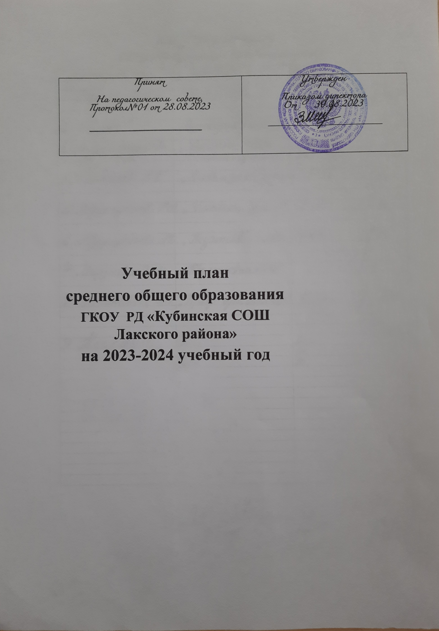

**Учебный план**

**ГКОУ РД «Кубинская СОШ Лакского района» 2023-2024 учебный год**

**111уровень – среднее общее образование**

**(для 10-11-х классов в соответствии с ФОП, ФГОС)**

**Пояснительная записка**

**К учебному плану 10-11-х классов в соответствии с ФОП ООО**

**на 2023/2024учебный год**

**Учебный план для 10 - 11 классов** реализует программу среднего общего образования в соответствии с требованиями ФГОС и ФОП среднего общего образования.

**Учебный план для 10 – 11 классов** составлен в соответствии с Федеральным государственным образовательным стандартом среднего общего образования, утвержденным приказом Министерства просвещения Российской Федерации от 17 мая 2012 года №413 (с изм. от 12.08.2022 № 732).

Федеральной образовательной программой среднего о общего образования, утвержденной приказом Министерства просвещения Российской Федерации от 18.05.2023 № 371 (Зарегистрирован 12.07.2023 № 74228).

Учебный план среднего общего образования является одним из основных механизмов, обеспечивающих достижение обучающимися результатов освоения основной образовательной программы в соответствии с требованиями ФГОС среднего общего образования. Образовательная организация обеспечивает реализацию учебного планов универсального (непрофильного) обучения, обеспечивает изучение предметных областей основной образовательной программы среднего общего образования. Часть учебного плана, формируемая участниками образовательных отношений, определяет время, отводимое на изучение содержания образования, обеспечивающего реализацию интересов и потребностей обучающихся, их родителей (законных представителей), педагогического коллектива ГКОУ РД «Кубинская СОШ Лакского района»

В учебном плане 10 класса предусмотрено выполнение обучающимися индивидуального проекта. Продолжительность учебного года в 10-11 классах - не менее 34 учебных недель (не включая летний экзаменационный период и проведение учебных сборов по основам военной службы).

Обучение на III уровне (10-11 классы) направлено на развитие индивидуальных способностей и склонностей обучающихся, их подготовку к обучению в высших и средних специальных учебных заведениях. Повышенный уровень образования обеспечивается активными формами организации образовательного процесса и введением элективных курсов по русскому языку и математике в 10, 11 классах с целью подготовки к сдаче ЕГЭ обязательных предметов. Организация образовательной деятельности по основным образовательным программам среднего общего образования основана на дифференциации содержания с учётом образовательных потребностей и интересов обучающихся, обеспечивающих изучение учебных предметов всех предметных областей основной образовательной программы среднего общего образования на базовом уровне основной образовательной программы среднего общего образования.

ФГОС,ФОП СОО определяет минимальное и максимальное количество часов учебных занятий на уровне среднего общего образования и перечень обязательных учебных предметов.

В соответствии с ФГОС ,ФОП СОО количество учебных занятий за два года на одного обучающегося составляет не менее 2312 часов (не менее 34 часа в неделю). Учебный план ГКОУ РД «Кубинская СОШ Лакского района» устанавливает соотношение между федеральным компонентом и компонентом образовательной организации. Федеральный компонент учебного плана представляет совокупность базовых общеобразовательных учебных предметов. Базовые общеобразовательные учебные предметы – учебные предметы федерального компонента, направленные на завершение общеобразовательной подготовки обучающихся.

Для среднего общего образования выбран вариант примерного учебного плана универсального профиля. Универсальный профиль ориентирован, в первую очередь, на обучающихся, чей выбор «не вписывается» в рамки заданных профилей. При этом образовательная организация самостоятельно определяет 2-3 учебных предмета, изучаемых на углубленном уровне.

На изучение учебного предмета «Иностранный язык» предусмотрено на базовом уровне 3 часа в неделю.

**Внеурочная деятельность.**

Система внеурочной деятельности включает в себя: жизнь ученических сообществ (в том числе ученических классов, разновозрастных объединений по интересам, клубов, юношеских общественных объединений и организаций в рамках РДДМ); курсы внеурочной деятельности по выбору обучающихся; организационное обеспечение учебной деятельности; обеспечение благополучия обучающихся в пространстве ГКОУ РД «Кубинская СОШ Лакского района»; систему воспитательных мероприятий.

Формы организации внеурочной деятельности в рамках реализации основой образовательной программы определяет ГКОУ РД «Кубинская СОШ Лакского района». При организации внеурочной деятельности используются системные курсы внеурочной деятельности (на их изучение установлено определённого количество часов в неделю в соответствии с рабочей программой учителя) и не системные занятия (на их изучение установлено общее количество в год в соответствии с планом воспитательной работы школы).

Организация внеурочной деятельности предусматривает возможность использования каникулярного времени, гибкость в распределении нагрузки при подготовке воспитательных мероприятий и общих коллективных дел.

Системные курсы реализуются по всем пяти направлениям: духовно-нравственное, спортивно-оздоровительное, социальное, общеинтеллектуальное, общекультурное в соответствии с расписанием внеурочной деятельности.

Содержание занятий в рамках внеурочной деятельности формируется с учетом пожелания обучающихся и их родителей (законных представителей) и осуществляется по средством различных форм организации, отличных от урочной системы обучения, такие как художественные, культурологические, филологические, хоровые студии, сетевые сообщества, школьные спортивные клубы и секции, юношеские организации, научно-практические конференции, школьные научные общества, олимпиады, поисковые и научные исследования, общественно-полезные практики, военнопатриотические объединения.

Один час в неделю в ГКОУ РД «Кубинская СОШ Лакского района» 10-11классах отводится на внеурочное занятие «Разговоры о важном».

Основной формат внеурочных занятий «Разговоры о важном» – разговор и (или) беседа с обучающимися. Основные темы занятий связаны с важнейшими аспектами жизни человека в современной России: знанием родной истории и пониманием сложностей современного мира, техническим прогрессом и сохранением природы, ориентацией в мировой художественной культуре и повседневной культуре поведения, доброжелательным отношением к окружающим и ответственным отношением к собственным поступкам.

Один час в неделю в ГКОУ РД «Кубинская СОШ Лакского района» в 10-11 классах отводится на внеурочное занятие на реализацию единой модели профориентационной деятельности (профминимум**-**Письмо

Минпросвещения РФ от 17 августа 2023 г. N ДГ-1773/05 "О направлении информации")**,** программ для выбора профиля дальнейшего обучения и построения индивидуального образовательного маршрута. ГКОУ РД «Кубинская СОШ Лакского района» самостоятельно разрабатывает и утверждает план внеурочной деятельности.

Время, отведенной на внеурочную деятельность, не учитывается при определении максимально допустимой недельной нагрузки обучающихся. Допускает перераспределение часов внеурочной деятельности по годам обучения в пределах одного уровня общего образования, а также их суммирование в течение учебного года. План внеурочной деятельности обеспечивает учёт индивидуальных особенностей и потребностей обучающихся через организацию внеурочной деятельности.

**Учебный план**

**ГКОУ РД «Кубинская СОШ Лакского района» на уровне среднего общего образования (углубленным обучением биологии и общества) в рамках реализации ФГОС и ФОП СОО на 2023/2024 учебный год**

|  |  |  |  |  |  |
| --- | --- | --- | --- | --- | --- |
| **Предметные области** | **Учебные предметы** | **Уровень изучения предмета** | **Количество часов в год/ неделю** | | **Всего за два года** |
| **10 класс** | **11 класс** |  |
| **Обязательная часть** |  | |  | |  |
| Русский язык и литература | Русский язык | Б | 2(68) | 2/(68) | 4(136) |
| Литература | Б | 3(102) | 3(102) | 4(136) |
| Иностранные языки | Иностранный язык (английский) | Б | 3(102) | 3(102) | 6(204) |
| Родной язык и лит | Родной (русский)язык | Б | 2(68) | 2(68) | 4(136) |
| Родная (русская) лит | Б | 1(34) | 1(34) | 2(68) |
| Математика и информатика | Алгебра и начала математического анализа | Б | 2(68) | 3(68) | 5(170) |
| Геометрия | Б | 2(68) | 1(68) | 3(136) |
| Вероятность и статистика | Б | 1(34) | 1(34) | 2(68) |
| Информатика | Б | 1(34) | 1(34) | 2(68) |
| Естественно-научные предметы | Физика | Б | 2(68) | 2(68) | 4(136) |
| Химия | Б | 1(34) | 1(34) | 2(68) |
| Биология | Б | 1(34) | 1(34) | 2(68) |
| Общественно-научные предметы | История | Б | 2(68) | 2(68) | 4(136) |
| Обществознание | Б | 2(68) | 2(68) | 4(136) |
| География | Б | 1(34) | 1(34) | 2(68) |
| Физическая культура, | Физическая культура | Б | 2(68) | 2(68) | 4(136) |
| основы безопасности жизнедеятельности | Основы безопасности жизнедеятельности | Б | 1(34) | 1(34) | 2(68) |
|  | Индивидуальный проект |  | 1(34) |  | 1(34) |
| Итого | |  | 30 | 29 | 59 |
| **Часть, формируемая участниками образовательных отношений**. | | | **4(136)** | **5(170)** | **9( 306 )** |
| Естественнонаучные предметы |  |  |  |  |  |
| Биология |  | 2(68) | 1(34) | 3(102) |
| Общественно-научные предметы | общество |  | 1(34) |  | 1(34) |
|  |  |  |  |  |  |
| Элективный курс по математике  «Решение задач повышенной трудности» | |  |  | 1(34) | 1(34) |
| Элективный курс по русскому языку  «Техника написания сочинений » | |  | 1(34) | 1(34) | 2(68) |
| Элективный курс  «Экономика и право» | Экономика |  |  | 1(34) | 1(34) |
| Право |  |  | 1(34) | 1(34) |
| Учебные недели | |  | 34 | 34 | 34 |
| Всего часов | |  | 34 | 34 | 74( 2516 ) |
| Предельно допустимая аудиторная учебная нагрузка при 5-дневной учебной неделе (требования СанПиН) | |  | **34(1156)** | **34(1156)** | **68(2312)** |

**4.3 Особенности учебного плана для 10- 11 классов в соответствии с ФГОС СОО 2010**

Учебный план универсального профиля предусматривает изучение не менее одного учебного предмета из каждой предметной области, определенной ФГОС СОО. Общими для включения во все учебные планы являются 13 учебных предметов:Русский язык, Литература, Английский язык, Математика (Алгебра и начала математического анализа, Геометрия, Вероятность и статистика), Информатика, Физика, Химия, Биология, История, Обществознание, География, Физическая культура и ОБЖ.

Учебный план универсального профиля позволяет ограничиться базовым уровнем изучения учебных предметов, однако даёт возможность выбора предмета для углубленного изучения.

Таким предметом в нашем образовательном учреждении является биология и общество

В 10-11 классах на изучение предмета «Биология» 1 час в неделю в каждом классе),

С целью удовлетворения образовательных потребностей, обучающихся в учебный план включены элективные учебные предметы по выбору обучающихся. по русскому языку, математике, биологии. В 10 и 11 классе реализуется программа элективных курсов по русскому языку, математике, биологии, для всех обучающиеся(1 час в неделю в каждом классе. Биология дополнительно2часа в 10кл.В11классе предмет общество расширено доп введением элективных курсов «Экономика и Право»

В учебном плане предусмотрено выполнение обучающимися индивидуальных проектов.

Индивидуальный проект выполняется обучающимися самостоятельно под руководством учителя по выбранной теме в рамках одного или нескольких изучаемых учебных предметов в любой избранной области деятельности: познавательной, практической, учебно-исследовательской, социальной, художественно-творческой, иной. Индивидуальный проект выполняется обучающимися в течение одного года (10 класс) в рамках учебного времени, специально отведенного учебным планом.

**Деление классов на группы**

При реализации основных общеобразовательных программ среднего общего образования при проведении учебных занятий по «Иностранному языку»,, «Технология», а также по «Информатике» при наполняемости класса 25 и более человек.

В (10-11) классах для изучения родной литературы создаются учебные группы на национальных языках, в каждой из которых не менее 5 учащихся(лакский, русский родной).